- KOMPETENSI
- Mahasiswa mampu membuat cream soup
- Mahasiswa mampu membuat canape
- Mahasiswa mampu membuat sandwich

- SUB KOMPETENSI
- Mahasiswa mampu menyiapkan aneka cream soup
- Mahasiswa mampu membuat aneka cream soup
- Mahasiswa mampu menyiapkan canape
- Mahasiswa mampu membuat canape
- Mahasiswa mampu menyiapkan sandwich
- Mahasiswa mampu membuat sandwich

- KRITERIA UNJUK KERJA
      - Bahan dan peralatan direncanakan dan disiapkan sesuai dengan kebutuhan
      - Komponen sandwich atau canape disiapkan sesuai dengan kebutuhan.
      - Soup, canape, dan sandwich disajikan sesuai dengan porsinya

- SKENARIO PEMBELAJARAN
  - Kegiatan awal
- Dosen menjelaskan kompetensi dan sub kompetensi yang diharapkan dari kegiatan menyiapkan dan membuat cream soup, canape, dan sandwich.
- Menjelaskan bahan, alat dan teknik membuat cream soup, canape, dan sandwich.
- Memberikan pertanyaan-pertanyaan sebelum praktikum dimulai, untuk menilai kesiapan mahasiswa sebelum praktik.
- Dosen menjawab atas pertanyaan mahasiswa yang kurang dimengerti.
- Dosen memberikan kriteria penilaian (proses, hasil praktikum serta penulisan laporan secara individu).
- Dosen menjelaskan sistematika penulisan laporan dan garis besar isi laporan.
- Dosen membagi kelompok, 1 kelompok terdiri minimal 3 orang mahasiswa.

  - Kegiatan inti
- Dosen menjelaskan bahan dan alat serta prosedur kerja:
  - Bahan-Bahan
Cream soup | Canape: | Sandwich:

  - Alat-alat
ALAT PRODUKSI | ALAT PENYAJIAN
- Frying pan  - Toaster  - Sauce pan  - Stock pot | - Dinner plate  - Soup cup and saucer
  - Keselamatan Kerja
- Menggunakan perlengkapan praktikum: bagi mahasisiwa yang berambut panjang harus di ikat atau disanggul cepol, menggunakan kelengkapan kerja berupa celemek, dan serbet (2 buah).
- Menggunakan sepatu berhak pendek dan tidak licin.
- Tidak menggunakan perhiasan.
- Menggunakan peralatan elektronik sesuai dengan petunjuk manualnya.
- Bekerja sesuai dengan SOP yang telah ditentukan.
- Tidak mengaktifkan handphone selama praktikum berlangsung.
- Memperhatikan lingkungan kerja.
- Membawa peralatan yang tidak tersedia di lab boga

  - Prosedur kerja
    - Mahasiswa mempersiapkan diri dengan menggunakan uniform yang telah ditentukan sebelum memasuki lab boga.
    - Mahasiswa mempersiapkan bahan-bahan praktikum yang dibutuhkan praktikum berlangsung..
    - Mahasiswa mempersiapkan alat-alat yang dibutuhkan sebelum praktikum berlangsung.

EGG CANAPE
Hasil : 1 porsi

Bahan | Jumlah | Potongan | Foto
- Roti tawar (casino) | 1 potong | Bite size | 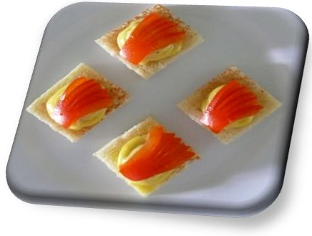
- Butter | 10 gr
- egg yolk | 1 butir | Boiled
- Mayonnaise
- Capsicum (paprika merah) | 10 gr
- Salt & pepper
Prosedur:
- Panggang roti, potong berbentuk persegi empat atau bulat (± 3 cm)
- Haluskan kuning telur yang telah direbus, campur dengan mayonnaise, lada, garam, aduk hingga rata.
- Blanch capsicum
- Masukkan campuran kuning telur dengan mayonaise ke dalam pipping bag yang telah dipasang star tube. Semprotkan di atas roti
- Garnish dengan potongan capsicum
- Dinginkan dalam refrigerator.
BEEF BURGER
Hasil : 1 porsi

Bahan | Jumlah | Potongan | Foto
- Bun | 1 psng | Belah dua | 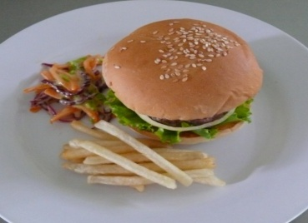
- Filling
- Meat | 100 g | Chopped
- Margarine
- Onion |  | Chopped &ring
- Salt & pepper
- Egg white | ½ btr
- Lettuce
- Mayonnaise
- Chip potatoes
Potatoes | 1 buah | Chips
- Cole slow
- Lettuce |  | Shredded
- Carrots |  | Julienne
- Mayonnaise/
French dressing
Prosedur:
- Oles margarin, panggang
- Bumbui Daging cincang dengan onion, lada, garam, putih telur, bentuk bulat
- Saute daging hingga matang
- Susun roti, daun slada, daging, onion ring yang disaute. Tutup dengan bagian roti yang lain kuatkan dengan tusuk gigi
- Hidangkan dengan coleslow dan chips potatoes

HOT DOG
Hasil : 1 porsi

Bahan | Jumlah | Potongan | Foto
- Bun | 1 psng | Belah 2 | 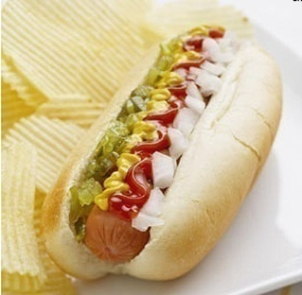
- Sausage | 2 buah
- Lattuce
- Cole slow
- Lettuce
- Carrot
- Mayonnaise/
French dressing
- Margarine
Prosedur:
- Oles mentega, panggang
- Atur roti, daun slada dan sosis (sauté) tutup dengan bagian roti yang lainnya.
- Tusuk dengan tusuk gigi untuk menguatkan.
- Hidangkan dan dilengkapi dengan cole slow dan chips potatoes

CLUB HOUSE SANDWICH
Hasil : 1 porsi

Bahan | Jumlah | Potongan | Foto
- Roti sandwich | 4 lb |  | 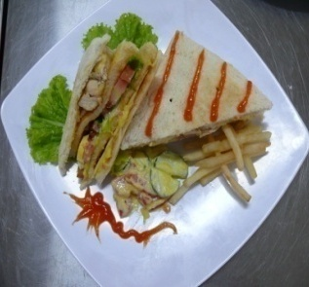
- Slice cheese | 1 lb | Tipiskan
- Chicken | 100 g | Slice
- Tomato | 1 buah | Slice
- Egg | 1 btr
- Mayonnaise | 4 sdm
- Lettuce
- Chips potatoes
Prosedur:
- Toast roti sebentar
- Susun roti, oles dengan mayonaise, slice cheese, roti, oles mayonaise, daun slada, tomat slice, telur slice,roti, mayonaise, daging ayam (Rebus), roti.
- Rapikan bagian tepinya.
- Potong jadi 4 bagian, kuatkan dengan tusuk gigi.
- Sajikan panas dan dilengkapi dengan chips potatoes

BRUSCHETTA
Hasil : 1 porsi

Bahan | Jumlah | Potongan | Foto
- French bread | 2 slice | 1 cm | 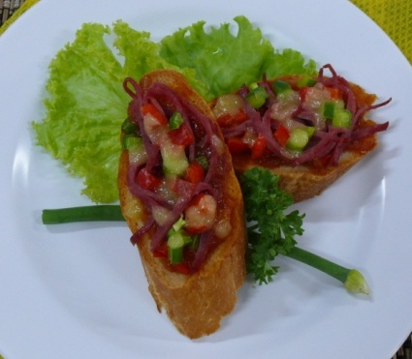
- Topping
- Butter | ¼ sdt
- Onion | ½ sdt | Chopped
- Tomato paste | ¼ sdt
- Tomato sauce | 1 sdm
- Oregano | Sck
- Sugar | ¼ sdt
- Salt & pepper | Sck
- Smoked beef | ¼ slice | Dice
- Canned tuna fish | 20 gr | Dice
- Green pepper | 1/8 bh | Dice
- Mozzarella | 20 gr | Grated
Prosedur:
- Sauté onion dengan butter
- Masukkan semua bahan kecuali mozarela
- Masak hingga matang ± 10 menit
- Letakkan diatas French bread yang telah dipotong
- Taburi di atasnya dengan keju mozarela
- Panggang (au gratin) dibawah api panas (salamander)

CROISSANT SANDWICH

Bahan | Jumlah | Potongan | Foto
Croissant | 2 buah | Melintang | 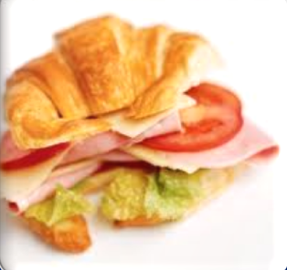
Bahan isi (filling)
Mayonnaise | 2 sdm
Lettuce | 2 lembar
Slice cheese | 2 lembar
Smoked beef | 2 lembar
Tomato | 2 iris | slice
Parsley
Prosedur:
- Panaskan croissant, belah menjadi 2 bagian (bake)
- Panaskan smoke beef (sauté atau steaming)
- Susun daun slada, slice tomato, slice cheese, smoke beef diantara croissant, siap disajikan dengan potatoes chip dan salad. Beri garnish paterselly.

FISH BURGER
Hasil : 2 porsi

Bahan | Jumlah | Potongan | Foto
Bun | 2 buah
Bahan isi (filling)
- Fillet ikan kakap | 1 ekor | lozange
- Lime juice | ½ buah
- Salt | ¼ sdt
- Pepper | ¼ sdt
- Flour | 25 gr
- Milk | 50 ml
- Bread crumb | 25 gr
- Margarine | 1 sdm
- Cooking oil | 50 ml
Pelengkap
- Tartar sauce | 2 sdm
- Tomato sauce | 1sdt
- Lettuce
- Tomato |  | Slice
Prosedur:
- Marinate ikan dengan lime juice, garam, dan lada. Diamkan selama 15 menit dalam refrigerator
- Proses coat : lumuri ikan dengan tepung terigu, celupkan dalam susu dan gulingkan dalam bread crumb.
- Goreng ikan dalam minyak banyak dan sedikit mentega, goring hingga golden brown.
- Belah buns melintang, oleskan tartar sauce dan tomato sauce. Letakkan daun slada dan ikan diantara roti. Oles tomato sauce diatas ikan dan letakkan tomato slice.
- Sajikan dengan potatoes chip dan salad

HAWAIIAN SANDWICH
Hasil : 1 porsi

Bahan | Jumlah | Potongan | Foto
- White bread | 2 slice |  | 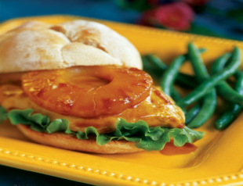
- Butter | 1 sdm
- Smoked beef | 2 slice
- Swiss Cheese | 2 slice
- Pineapple | 2 buah | Slice 1 cm
- Red cherry | 2 buah
Prosedur:
- White bread dibuat toast
- Letakkan white bread diatas dinner plate susun diatas roti yaitu smoke beef, pineapple, dan cheese.
- Panggang dengan teknik salamander (au Gratin) sampai cheese meleleh
- Keluarkan dari panggangan dan garnish dengan red cherry.

MULTIDECKERS SANDWICH
Hasil :

Bahan | Jumlah | Potongan | Foto
- White bread | 4 slice |  | 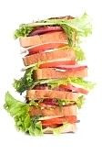
- Mayonnaise | 1 sdm
- Smoke beef | 2 slice
- Chicken | 2 slice
- Slice cheese | 2 slice
- Egg | 1 butir | Slice
- Lettuce | 20 gr
- Tomato | 20 gr | Slice
- Cucumber | 20 gr | Slice
- Olive | 1 buah | Slice
- Parsley | 1 buah
- Chips potatoes | 20 gr
Prosedur:
- Toast white bread, kemudian dioles dengan butter
- Letakkan sayuran dengan posisi pertama smoke beef, tomato, lettuce, tutup dengan bread
- Diatas lapisan kedua letakkan chicken, eggs, mayonnaise tutup dengan bread
- Di atas lapisan ketiga letakkan keju slice dan cucumber, tutup dengan bread.
- Rapikan bagian sisinya tusuk dengan tusuk sate, kemudian potong menjadi 2 atau 4 bagian.

ROLLED SANDWICH
Hasil :

Bahan | Jumlah | Potongan | Foto
- Bread | 2 slice |  | 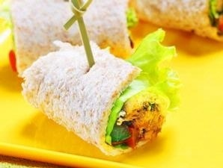
- Butter | 4sdm
- Lettuce | 50 gr
- Tomato | 20 gr
- Cucumber | 20 gr
- Boiled chicken | 50 gr | Chopped
- Mayonnaise | 1 sdm
- Olives | 1 buah
- Parsley | 1 buah
- Chips potatoes | 20 gr
Prosedur:
- Bread diolesi dengan butter
- Campur mayonnaise dengan chopped boiled chicken
- Oleskan di atas bread, gulung roti kemudian ikat roti agar tidak mudah terlepas.
- Potong lurus atau serong, letakkan dalam piring saji.
- Garnish dengan lettuce, tomato, cucumber dan chips potatoes

Catatan :
- Gunakan tali bukan plastic untuk mengikat sandwich
- Boiled chicken harus dibumbui dulu dengan lada dan garam

SWEETS SANDWICH

Bahan | Jumlah | Potongan | Foto
- White bread | 2 slice |  | 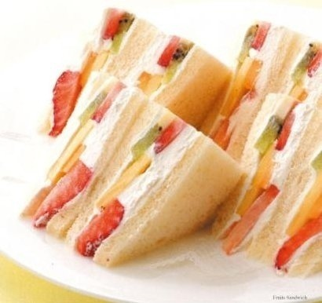
- Butter | 1 sdm
- Mixing
- Mayonnaise |  | Slice
- Avocado
- Banana
- Melon
- Apricot
- Peers
Prosedur:
- Oles white bread dengan butter
- Campur mayonnaise dengan buah-buahan.
- Susun di atas roti tutup kembali dengan roti. Perlakukan seperti sandwich pada umumnya. Garnish lengkap

Catatan :
- Mayonnaise harus pekat buah harus well-drained (tiriskan airnya)
- Merupakan cold sandwich dan single dish

- Dosen memberikan kesempatan mahasiswa untuk bertanya.
- Dosen selalu mendampingi mahasiswa selama praktikum berlangsung.
- Dosen terjun langsung apabila ada mahasiswa yang mengalami kesulitan pada saat praktik.
- Hasil praktikum dinilai secara individu.
- Penilaian dosen terhadap hasil praktikum berdasarkan pada pemilihan bahan, kerapian, bentuk, dan penataan.

- Kegiatan akhir
    - Mahasiswa membersihkan peralatan praktikum.
    - Mahasiswa menilaikan hasil praktikum.
    - Mahasiswa membersihkan ruang laboratorium.
    - Dosen memberikan umpan balik hasil kegiatan praktikum.
    - Dosen memberikan gambaran materi untuk minggu depan.

- MEDIA PEMBELAJARAN
- Power point

- SUMBER BELAJAR/ALAT BANTU BELAJAR
- Handout Persiapan, Pengolahan dan Penyajian Makanan Kontinental
- Jobsheet Pengolahan Makanan Kontinental

- KEGIATAN REMIDIAL
  - Mahasiswa yang belum berhasil dalam praktikum menyiapkan dan membuat breakfast harus mengulang pada hari lain.
  - Mahasiswa yang belum melakukan praktik wajib mengganti praktik diluar kegiatan belajar mengajar agar tidak mengganggu RKBM yang sudah disepakati.
  - Perencanaan mahasiswa yang belum memenuhi syarat dikembalikan untuk diperbaiki. Perencanaan praktikum harus dikumpulkan sebelum praktikum berikutnya.
  - Ujian teori dilaksanakan pada akhir semester, apabila mahasiswa mendapatkan nilai dibawah “C” maka akan dilakukan remidi setelah ujian semester selesai dilaksanakan.

- Penilaian
Proses |  |  | Produk/hasil laporan  (70 point) |  | Σ | Nilai Total | Ket
Langkah kerja  (10 point) | Keselamatan kerja  (10 point) | Sikap  (10 point)
 |  |  | Rasa
 |  |  | Bentuk
 |  |  | Tekstur
 |  |  | Penyajian

